|  |
| --- |
|  |
| МИНОБРНАУКИ РОССИИ |
| Федеральное государственное бюджетное образовательное учреждение высшего образования **«МИРЭА – Российский технологический университет»**  **РТУ МИРЭА** |

**Институт информационных технологий (ИИТ)  
Кафедра практической и прикладной информатики (ППИ)**

Лабораторная работа №4

по дисциплине «[Объектно-ориентированное программирование](http://yandex.ru/clck/jsredir?bu=gs6i37&from=yandex.ru%3Bsearch%2F%3Bweb%3B%3B&text=&etext=6946.LbXym-ahv1pxKVAz2hf9KlPqloebKlVw9wBB3G8HAdh5PoOG0StODMkJQO482epD_olHQL90zn-w5Jrk3WGB1D6o_zb0MlHSftMRmGe0ftvwZFFvu4h0utYc2bksZLTirdN7ivKg2UvFfBdzr_MiLg.225438a9e0fc3da19a2297477b9d44806d5db05b&uuid=&state=Em5uB10Ym2yYXpZKRFvY8hpXT7l4NK6-neJyELJlZHT1RbEWUe0bjcCJCVwA0EtoD_aV8NmsLDPQb0sjTYpqyA,,&&cst=AiuY0DBWFJ5fN_r-AEszk_pjsh0oFwbchANSowSMJTd94w6KOKKASi2FDJAwHZv__5hnlmYgPEw-RXyaZDHVbvNlTqt_DPZKj1nzLl3L-nyK7oOQ-mw04R8LXLvDh8z5n4Vf7BOWWVEcZxJXo-8b-NdvgAKmDbis3i1pI1HyZsZqN2BydLhjT9BezS_6u_FoJQMPBMiT-XPOXzedNseYFRmdiJoOjkxcw5rJAtFMRob9PjGqqf0OJfP83yoJU0XUw485esCub9EW1el_SnyoaResArcqoA32qb_IqJIipTVKhFONyWbM_oUfsfiAl65MhyBk6-I5ortKcVgTC1DuvlbpUFtt4wYA0xhL430X08FdXdnQFqAPCOlzt7D3ZLRqD-71p3ZTImlFbXw5hkjRuA,,&data=,,&sign=4a202b0b42a2108bcf97d9d5458997cf&keyno=0&b64e=2&ref=orjY4mGPRjk5boDnW0uvlrrd71vZw9kpVBUyA8nmgRFSi5A7LMz1rfhmsIkfEwsgTY6Qc268FgLkUV0iLuYantaan9uaa1IJPLaVaduct_w3CiR6gnEGgMejWaHvVuFlhyNOxYhAc5-6gygT0o2jPisdzaanw9nbl4eAgPxrQK9VWUF1oIWCpYudFSS3pLuvt4DP_MVhi3d-nElSH8NXENYbBGWApp-AzIFQQDc_YUnmjY-6w03-XYFXg4Eo6tTcp4nMQFFqYj5kWjWD5SBqtIIjlLa_IPKEE98Le0FVym8M4dVMLGJT77pjLvKL1CXEcL4cbnwK4DPDQJgS55qE7bfk_EXINy9Fo-bZJAzKqi)»

«ИНТЕРФЕЙСЫ В JAVA»

Выполнила студентка группы ИНБО-04-18 Казарян М.А.

Принял доцент Алпатов А.Н.

Москва 2019

# Введение

Основной задачей лабораторной работы является изучение понятия интерфейса, создание интерфейса в Java и применение его в программах. Будут повторены определения класса и его реализация на примере работы в IDE Eclipse.

Задание: Реализовать интерфейс Priceable, имеющий метод getPrice(),возвращающий некоторую цену для объекта. Проверить работу для различных классов, сущности которых могут иметь цену.

# **Основная часть**

Механизм наследования очень удобен, но он имеет свои ограничения. В частности, мы можем наследовать только от одного класса, в отличие, например, от языка С++, где имеется множественно наследование.

В языке Java подобную проблему позволяют решить интерфейсы. Интерфейсы определяют некоторый функционал, не имеющий конкретной реализации, который затем реализуют классы, применяющие эти интерфейсы. И один класс может применить множество интерфейсов.

Чтобы определить интерфейс, используется ключевое слово interface. Интерфейс может определять различные методы, которые, так же как и абстрактные методы абстрактных классов не имеют реализации. В данном случае объявлен только один метод.

Все методы интерфейса не имеют модификаторов доступа, но фактически по умолчанию доступ public, так как цель интерфейса - определение функционала для реализации его классом. Поэтому весь функционал должен быть открыт для реализации.

# **Ход работы**

Для работы программы создаются 4 файла: Car.java, Main.java, Priceable.java и Pechenka.java. В Priceable.java создается интерфейс класса. В Car.java и Pechenka.java создаются классы для тестирования.

Пример работы программы представлен на рис.1

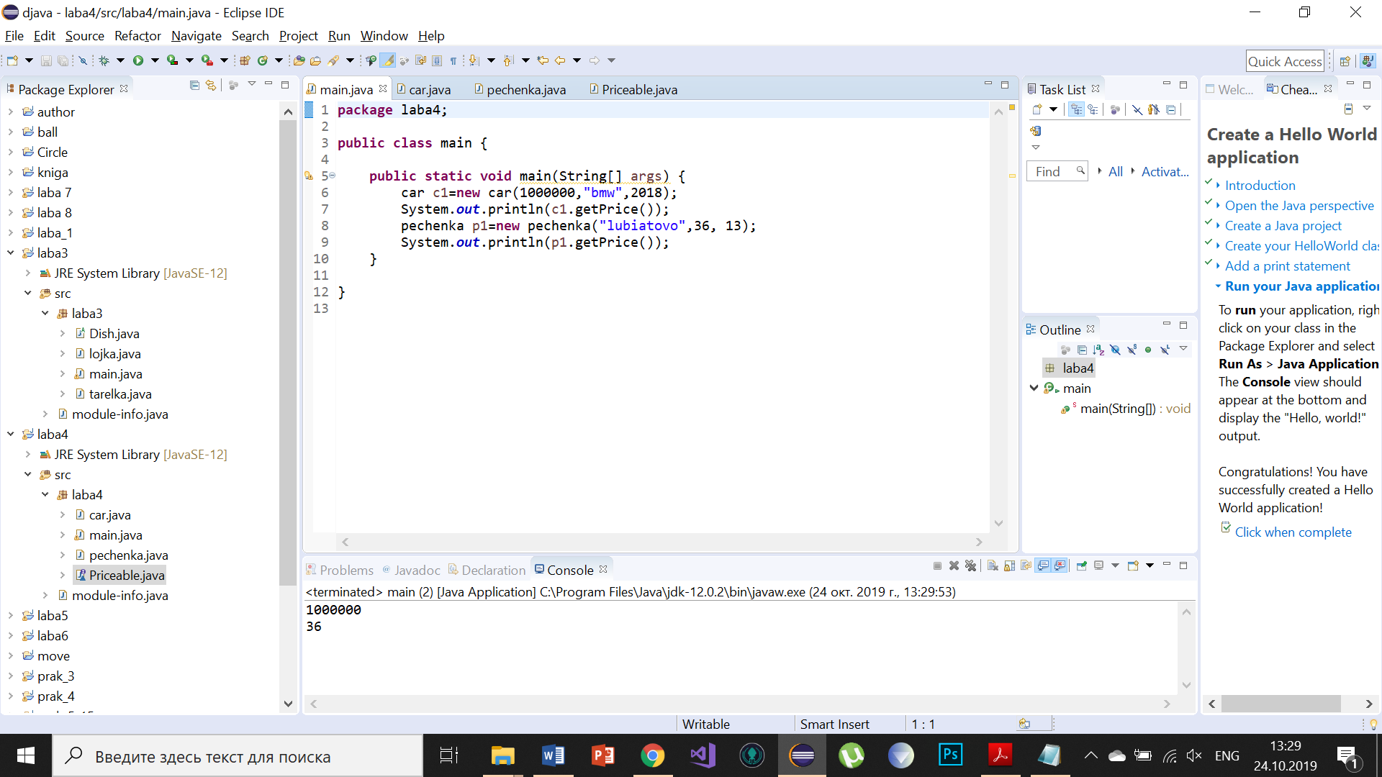

Рисунок 1 - Пример работы программы

Код программы

Dog.java:

**package** laba4;

**public** **class** pechenka **implements** Priceable {

String mark;

**int** price;

**int** srG;//srok godnosti

**public** pechenka(String mark, **int** price, **int** srG) {

**this**.mark = mark;

**this**.price = price;

**this**.srG = srG;

}

**public** String getMark() {

**return** mark;

}

**public** **int** getPrice() {

**return** price;

}

**public** **void** setPrice(**int** price) {

**this**.price = price;

}

**public** **int** getSrG() {

**return** srG;

}

}

Nameable.java:

**package** laba4;

**interface** Priceable {

**int** getPrice();

}

Planeta.java:

**package** laba4;

**public** **class** car **implements** Priceable {

**static** **int** *kol*;

**int** price;

String mark;

**int** god;

**public** car(**int** price, String mark, **int** god) {

**this**.price = price;

**this**.mark = mark;

**this**.god = god;

}

**public** **static** **int** getKol() {

**return** *kol*;

}

**public** **int** getPrice() {

**return** price;

}

**public** **void** setPrice(**int** price) {

**this**.price = price;

}

**public** String getMark() {

**return** mark;

}

**public** **int** getGod() {

**return** god;

}

}

Main.java:

**package** laba4;

**public** **class** main {

**public** **static** **void** main(String[] args) {

car c1=**new** car(1000000,"bmw",2018);

System.***out***.println(c1.getPrice());

pechenka p1=**new** pechenka("lubiatovo",36, 13);

System.***out***.println(p1.getPrice());

}

}

# **Вывод**

В ходе выполнения лабораторной работы были изучено понятие интерфейса, а также его применение в программах. Была повторена работа с классами. Получены навыки разработки в программе IDE Eclipse.

# Список используемых источников

1. [Электронный ресурс] Начинающим Java программистам URL: https://habr.com/ru/post/43293/, (Дата обращения: 10.09.2019)
2. [Электронный ресурс] Программное обеспечение Java URL: https://www.oracle.com/ru/java/, (Дата обращения: 05.09.2019)
3. [Электронный ресурс] Где используется Java и зачем нужна? URL: https://javarush.ru/groups/posts/1079-gde-ispoljhzuetsja-java, (Дата обращения: 14.09.2019)
4. [Электронный ресурс] Руководство по языку программирования Java URL: https://metanit.com/java/tutorial/, (Дата обращения: 08.09.2019)